Manual Técnico

* Clase Historial
  + agregarUsuario(int opción, jugador)

El método como su nombre lo indica agrega un usuario a el objeto historial, el método utiliza un numero entero “opción” para saber en que matriz colocara el jugador, si el entero es 1 lo agrega a una lista general de usuarios, con opción igual a 2 se agrega a los jugadores que perdieron y no pudieron terminar la partida, opción = 3, agrega al jugador a la lista de jugadores que ganaron y si terminaron la partida

* + ordenarJugadores()

El método ordena a los jugadores dentro de la lista de todos los jugadores de mayor a menor

* Clase Matriz
  + agregarDato()

El método agrega nuevos datos a cualquier matriz, en este caso lo agrega al vector palabras y verifica que la palabra ingresada este entre 5 y 10 caracteres y regresa un objeto de tipo matriz

* + modificarDato()

El método busca dentro de la matriz el dato que se quiere modificar después pide una nueva palabra, la verifica si cumple la condición entre 5 y 10 caracteres, si en dado caso no encuentra la palabra muestra un mensaje donde la palabra no fue encontrada

* + eliminarDato()

El método busca la palabra que quiere eliminar si la encuentra redimensiona la matriz original y elimina el dato, si en dado caso no lo encuentra muestra mensaje de error

* + ordenarMayorMenor(Matriz matriz)

El método ordena los datos dentro de la variable matriz ingresada en los parámetros de mayor a menor

Manual de Usuario

* El juego le mostrara la pantalla de inicio donde puede seleccionar opciones 1,2,3 para ejecutar las acciones como se muestra en la imagen:

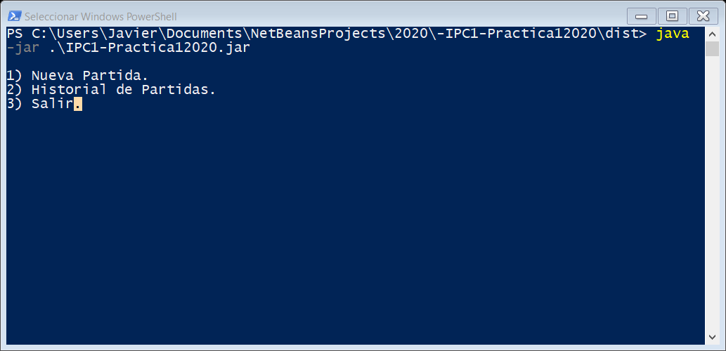

* Al seleccionar la opción 1 le mostrara el siguiente menú:

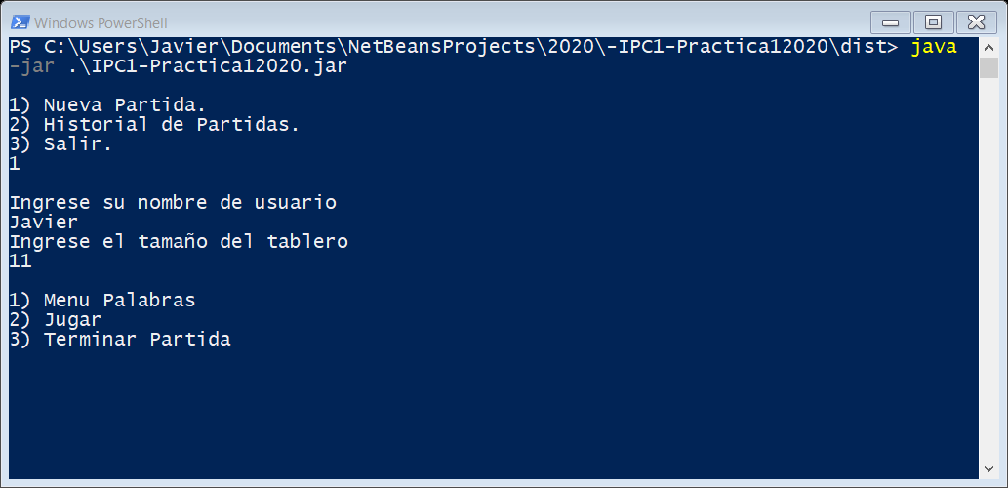

Le pedirá su nombre y el tamaño del tablero para la sopa de letras por ejemplo si selecciona tamaño 3 quedaría el tablero de la siguiente manera:

|  |  |  |
| --- | --- | --- |
| 1 | 2 | 3 |
| 4 | 5 | 6 |
| 7 | 8 | 9 |

Luego le mostrará otro menú donde según la opción que elija podrá editar las palabras dentro de la sopa de letras (opcion1), empezar a jugar (opción 2) o terminar la partida (opción 3).

* Al seleccionar la opción menú palabras podrá insertar, modificar, eliminar o salir del menú.

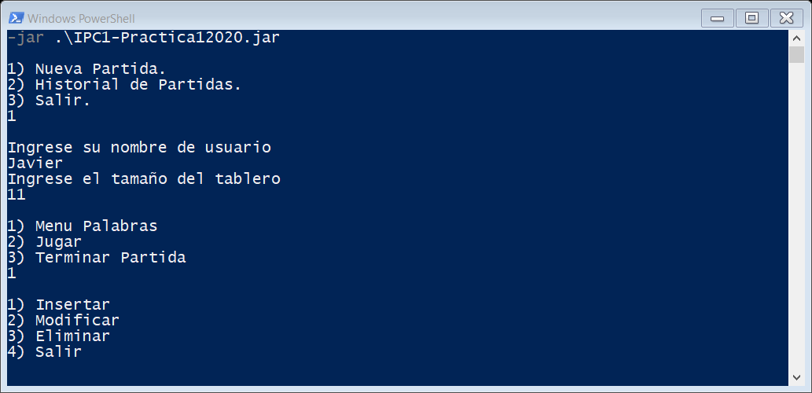

* Al seleccionar la opción de jugar le mostrara la sopa de letras y empezara el juego, en la pantalla se muestra los puntos que tiene, los errores que lleva y las palabras que faltan por encontrar, se pueden cometer un máximo de 3 errores en caso contrario se pierde la partida, en caso de encontrar la palabra se tachara la matriz con un símbolo de dólar ($)

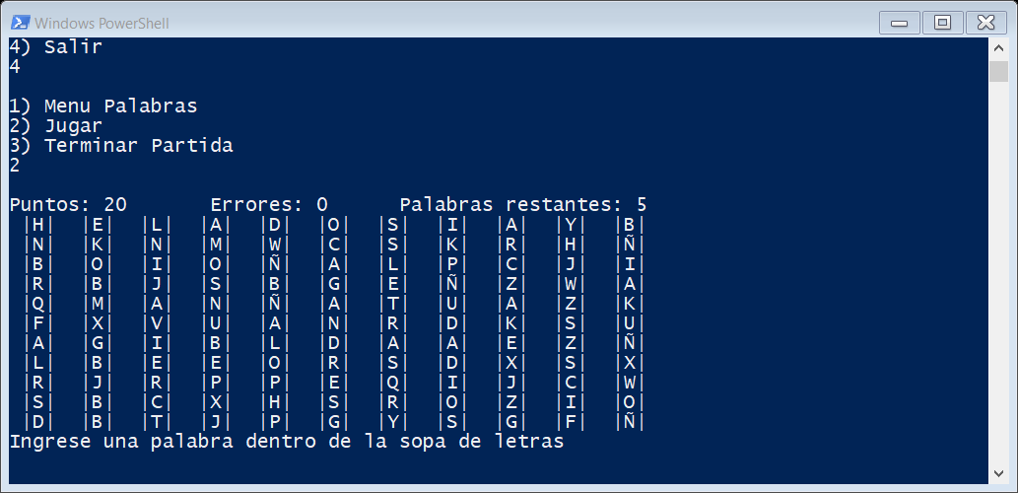

* Al encontrar todas las palabras regresara el menú principal

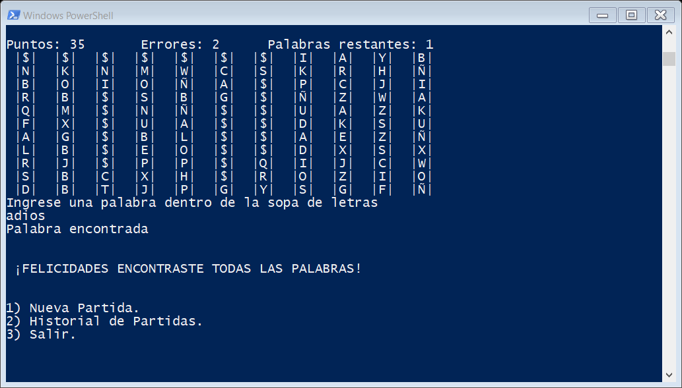

* Seleccionando la opción de historial de partidas obtenemos el siguiente menú:

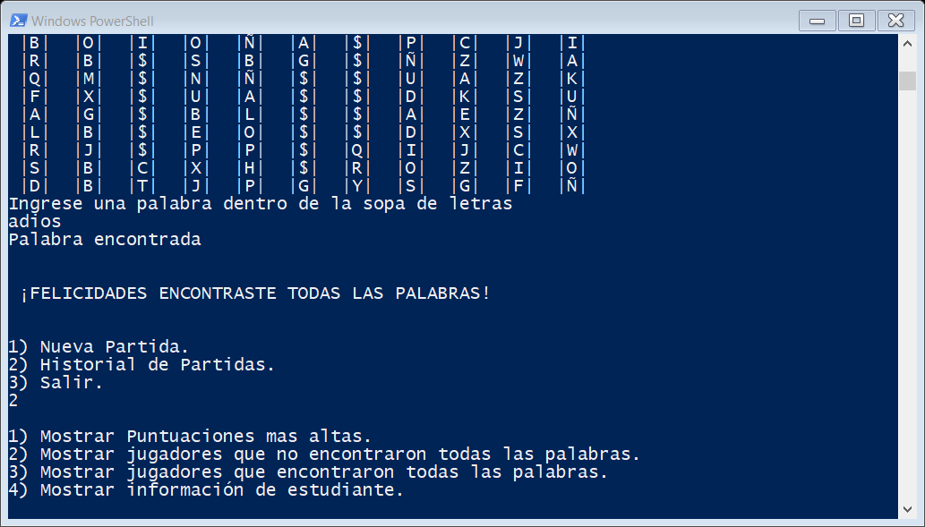

En el podemos obtener las puntuaciones mas altas, jugadores que encontraron todas las palabras, los que no encontraron todas las palabras.